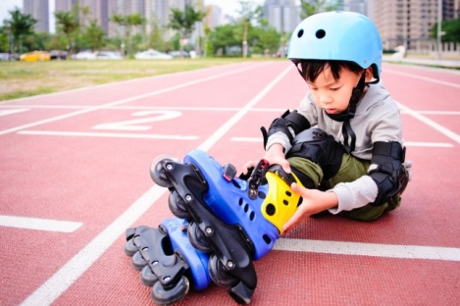**Как научить ребёнка** **кататься** **на** **роликах**

Катание на роликах для ребенка – увлекательное занятие, которое позволяет не только проводить ему весело время, но и общаться с другими ребятами. Однако для родителей это увлечение может вызывать тревогу и совершенно оправданно: ведь ребенок, не умея достаточно хорошо на них кататься, очень уязвим. Тогда основная задача, стоящая перед родителями – научить ребенка кататься на роликах для сохранения его безопасности.

**Меры безопасности**

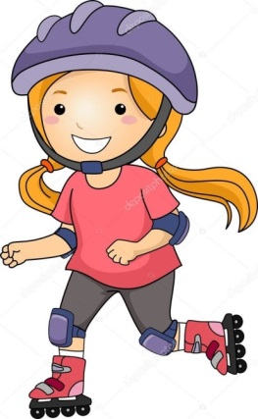Прежде чем начать обучение детей катанию на роликах, нужно позаботиться о предметах защиты, потому что при отсутствии этого этапа вы подвергаете риску здоровье ребенка, что делает сомнительным необходимость «рискованной езды».

Этап мер безопасности имеет три составляющих:

1. *Правильный подбор роликовых коньков*.
2. *Приобретение защитных элементов*.
3. *Психологическая подготовка*.

Итак, ролики должны обязательно соответствовать размеру ноги малыша. Ни в коем случае нельзя выбирать «на вырост» или наоборот, слишком маленький размер. В первом случае ребенок не сможет нормально управлять роликами, а во втором он может получить деформацию стопы, если будет проводить много времени обутым в них.

Защитные элементы состоят из наколенников, налокотников и шлема. Желательно, чтобы был собран весь комплект, однако понятно, что шлем – основной защитный элемент, и без него отпускать ребенка кататься на роликах крайне нежелательно. Они могут быть различных цветов, и можно предложить ребенку выбрать самостоятельно, какую цветовую гамму он хочет. Это желательно сделать, чтобы малыш не комплексовал, если в компании его друзей не у всех есть такой защитный набор.

Также очень важно объяснить маленькому экстремалу, чтобы он избегал машин и очень внимательно смотрел, куда едет. Объясните ребенку, что здоровье очень легко повредить, а время его восстановления может быть очень долгим. Сообщите ему, что езда на дорогах вблизи трассы запрещена, и что заезжать очень далеко нельзя, особенно, если начинаются сумерки.

**Учим ребенка кататься на роликах:**

* Для начала необходимо научить ребенка уметь держать равновесие, стоя на них. Лучше всего начать такое обучение в квартире, стоя на мягком ковре, потому что падения, к сожалению, неизбежны.
* Пусть он встанет рядом с местом опоры (стена, мебель) и попробует постоять на роликах, держась двумя руками за нее, потом одной. Затем предложите ему «пройтись» в роликах.
* Когда он научился этим элементарным вещам, отправляйтесь с ним на улицу и изучайте основную стойку: пятки вместе, носки врозь, колени полусогнуты, корпус подан немного вперед. Можно попробовать обучаться, стоя на газоне, однако если вы находитесь рядом, и можете подстраховать, то условие газона необязательно.
* 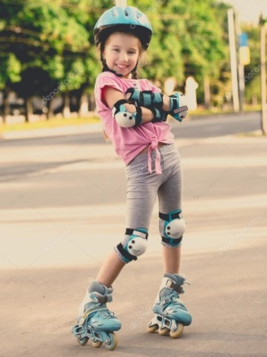Чем сильнее наклон корпуса и больше согнуты колени, тем выше скорость езды, однако обучать быстрой езде ребенка или нет – выбор за родителями.
* Если малыш боится сделать первый прокат, возьмите его за руки, когда он примет исходную стойку, и тяните на себя. Скажите ребенку, чтобы он правой, а затем левой ногой, делал движение вперед и немного в сторону, по схеме стойки.
* Обязательно научите ребенка тормозить на роликах. Для этого на правом ролике сзади есть штатный тормоз, который срабатывает при поднятии носка вперед. Однако не всегда удобно тормозить, таким образом, и лучше, если малыш научится делать «фонарик»: при езде плавно расширить ноги, а затем сузить. Так скорость движения снизится за счет смены траектории.

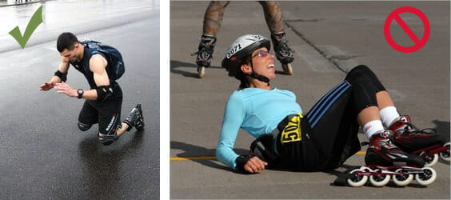**Падаем правильно.**

До того как малыш отправится покататься, объясните ему, что падают все: и маленькие детки, и профессиональные спортсмены. Просто нужно уметь делать это грамотно. Нельзя падать на спину: будет очень больно. Так как руки и ноги защищены, если малыш почувствует, что падает, ему нужно постараться упасть вперед или хотя бы в сторону. Первый удар должны принять наколенники, затем локти и кисти в защите. Желательно, падая, не выпрямлять руки. Чтобы малыш автоматически выполнял падение вперед, начните обучать его дома, на мягкой поверхности.